УДК 622.7

***поверхностно-активные вещества при***

***переработке семян рапса на биотопливо***

***Молодцова Мария Вадимовна, студентка***

***Красноярский государственный аграрный университет, Красноярск, Россия***

[molotsovamasha@yandex.ru](https://e.mail.ru/compose?To=molotsovamasha@yandex.ru)

Научный руководитель: канд. техн. наук, доцент кафедры Тракторы и автомобили Доржеев Александр Александрович

***Красноярский государственный аграрный университет, Красноярск, Россия***

[dorzheeva.1985@mail.ru](mailto:dorzheeva.1985@mail.ru)

Аннотация: В работе предложено получение поверхностно-активных веществ при производстве биотоплива из семян рапса в условиях сельскохозяйственного предприятия, описана схема по переработке семян на базе шнекового маслопресса ПШ-250. Получаемое твердое и жидкое мыло предлагается использовать для нужд предприятия, а также для реализации в розничные торговые сети. Таким образом, организация производства биотоплива из маслосемян рапса получается практически безотходной, а использование побочных продуктов позволит сэкономить на утилизации солей тяжелых кислот и получить дополнительную прибыль предприятию, перерабатывающему семена рапса на биотопливо, снижая его себестоимость.

Ключевые слова: семена рапса, переработка семян, схема, масло, нейтрализация, омыление, мыло, поверхностно-активные вещества.

***PRODUCTION OF SURFACTANTS IN THE PROCESSING OF RAPESEED OIL SEEDS FOR BIOFUELS***

***Molodtsova Maria Vadimovna, student***

***Krasnoyarsk State Agrarian University, Krasnoyarsk, Russia***

molotsovamasha@yandex.ru

Scientific supervisor: Candidate of Technical Sciences, Associate Professor of the Department of Tractors and Automobiles Dorzheev Alexander Alexandrovich

***Krasnoyarsk State Agrarian University, Krasnoyarsk, Russia***

[dorzheeva.1985@mail.ru](mailto:dorzheeva.1985@mail.ru)

Abstract: The paper proposes a method for obtaining sodium and potassium soap in the production of biofuels from rapeseed seeds in an agricultural enterprise, describes a scheme for processing seeds based on a PSH-250 screw oil press. The resulting soap is proposed to be used as surfactants for the needs of the enterprise, as well as for sale in retail trade networks. Thus, the organization of biofuel production from rapeseed oil seeds turns out to be practically waste-free, and the use of by-products will save on the disposal of by-products and get additional profit for the enterprise that processes rapeseed seeds for biofuels.

Keywords: rapeseed seeds, seed processing, scheme, oil, cake, neutralization, saponification, soap, surfactants.

Сельское хозяйство является большим потребителем дизельного топлива, в общем его потреблении приходится 18-25% [2], в связи с чем все актуальнее становится энергосбережение и снижение топливных затрат при получении сельскохозяйственной продукции. Одним из путей сокращения денежных затрат на моторное топливо является разработка и использование топлив растительного происхождения (биодизельного топлива, биоэтанола, биогаза и т.д.). Для агропромышленного комплекса (АПК) Красноярского края получение перечисленных альтернативных топлив становится актуальным при наличии сырьевой базы, в частности – по семенам рапса и другим культурам. При этом следует отметить, что переработкой маслосемян занимаются только единичные хозяйства [2], остальное сырье экспортируется, либо реализуется в другие регионы для переработки.

Региональные и краевые программы и анализ прогнозов рынка до 2025 планирует и дальнейшее наращивание как производства маслосемян рапса, так и их переработки, в том числе, и безотходной. В Сухобузимском районе Красноярского края планируется строительство завода [3] по переработке семян маличных культур. Это позволит получать не только сырое и рафинированные растительные масла, но и их производные (рисунок). Побочное сырье может использоваться в отдельных линиях производства комбинированного корма (здесь использовать рапсовый жмых и фильтрат, получаемый при очистке масла-сырца), в линии получения твердого и жидкого мыла (при использовании осадков в виде солей жирных кислот на стадии нейтрализации рапсового масла).

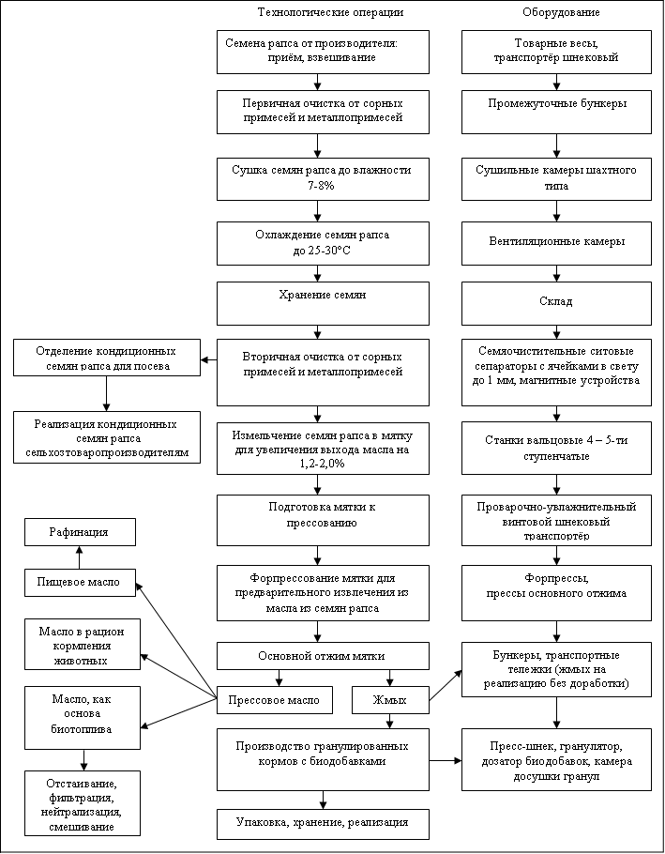

Рисунок – Схема комплексной переработки маслосемян рапса

Тенденции наращивания объемов производства и экспорта позволяет говорить о необходимости перевооружения фондов по переработке маслосемян рапса. Речь идет о маслозаводах с возможностью получать не только масло пищевого и технического назначения, но и побочные продукты, такие как поверхностно-активные вещества (ПАВ) в виде твердого и жидкого мыла, комбинированные корма и добавки к ним, а также биодизельное топливо.

Налаживая качественную переработку масличных семян, масложировая отрасль способна повысить внутренние отраслевые связи народного хозяйства. При этом следует учитывать и возможное снижение цен на сырье из рапса, поскольку увеличение валового сбора рано или поздно создаст предпосылки конкуренции, как по субъектам страны, так и по районам и хозяйствам внутри региона. Преимущества будут иметь хозяйства, имеющие собственную переработку.

При получении биотопливных композиций на основе рапсового масла, согласно исследованиям [1,2,4] отходами на стадии обработки рапсового масла (нейтрализации) являются соли жирных кислот, которые можно использовать в производстве ПАВ. Переработка 250 кг/ч маслосемян рапса при выходе масла-сырца 33% (82,5 кг) позволит получить в виде побочных продуктов:

- жмых (167,5 кг), пригодный для получения комбинированного корма, используемого в животноводстве и птицеводстве;

- основу биотопливных композиций (76,7 кг) для автотракторных дизелей;

- твердое или жидкое мыло (5,8 кг) для использования в качестве ПАВ.

Промышленное получение мыла ПАВ с использованием в качестве сырья растительных масел не всегда обеспечивает получение менее токсичных и менее экологически вредных ПAВ, чем нефтехимические производства, но с учётом круговорота углекислого газа химическое производство, основанное на возобновляемом сырье, всегда более предпочтительно по отношению к нефтехимии. Массовое зарубежное использование природного сырья для синтеза ПАВ обосновано его высокой возобновляемости, а также быстрореализуемых экологических непрерывных циклов. Касаемо растительных масел, сырьевая база непрерывно пополняется и, поэтому, компоненты для получения ПАВ доступны, относительно недорогие для коммерческого использования с небольшим риском ограниченности по сезонам. Необходимо также сказать, что общая токсичность ПАВ на основе растительных компонентов по отношению к нефтехимическим ПАВ снижается при их использовании, а меньшее воздействие их на окружающую среду обуславливается деградированием в естественные, более мелкие компоненты (то есть гидрофобные и гидрофильные), предполагается, что они участвуют без токсикологического воздействия в естественных экологических циклах [5].

Приведенные выше значения по выходу продукции (производительность 250 кг/ч по семенам) дают основание говорить, что в год, работая в одну восьмичасовую смену, линия комплексной переработки маслосемян рапса с получением биотопливных композиций (223964 кг), рапсового жмыха (489100 кг), может дать 16936 кг сырья для получения твердого или жидкого мыла. Указанные объемы побочных продуктов в сельскохозяйственном производстве реализовать достаточно не трудно, при этом необходимо отметить, что понадобится организация сбыта ПАВ, либо самого сырья – побочного продукта при нейтрализации сырого рапсового масла.

На сегодняшний день ранок ПАВ представлен больше импортными продуктами, поэтому подобное производство без особых проблем можно организовать в условиях сельскохозяйственного производства и найти сбыт продукции. Учитывая небольшие объемы, нетрудно подобрать российское технологическое оборудование для комплектования линии производства твердого и жидкого мыла с возможностью варьирования производительности в зависимости от выхода основной продукции – биотоплива.

В целом, при получении биотоплива на основе рапсового масла, технология должна учитывать либо использование (реализацию) омыленного осадка, либо его утилизацию. Процедура утилизации побочного продукта также требует вложений средств предприятия, а если же получить даже небольшую прибыль от получения ПАВ, себестоимость конечного продукта – биотоплива, также может быть снижена, что подтверждает актуальность исследований и дает основание для дальнейших работ в данной области.

**Список литературы**

1. Доржеев, А.А. Технология приготовления и использования биотопливной композиции на сельскохозяйственных тракторах / автореф. дис. … канд. техн. наук / А.А. Доржеев. – Красноярск, 2011. – 20 с.

2. Current state and development trends of spring rape market in the agricultural sector of Krasnoyarsk krai To cite this article: A A Dorzheev and M E Sliva 2020 IOP Conf. Ser.: Earth Environ. Sci. 548 022036.

3. Олейникова, Е.Н. Яровой рапс – перспективная культура для развития агропромышленного комплекса Красноярского края [Текст] / Е.Н. Олейникова, М.А. Янова, Н.И. Пыжикова, А.А. Рябцев, В.Л. Бопп / Вестник КрасГАУ. – 2019. № 1. С. 74-80.

4. Пат. 2706123 Российская Федерация, МПК51 C 11 C 3/04. Способ очистки биотопливных композиций на основе рапсового масла / Доржеев А.А., Грищенко С.В., Ладыгин С.М; заявитель и патентообладатель ФГОУ ВПО КрасГАУ.  – № 2018105221/13; заявл. 12.02.2018; опубл. 14.11.2019, Бюл. № 32 – 3 с.

5.Елубай, М.А. Современные способы получения ПАВ из растительного сырья / М.А. Елубай, К.А. Аблай // Наука и техника Казахстана. – 2020. – № 2. – С. 88-92.